佛山市技师学院

招 标 文 件

采购方式：询价采购
项目名称：技师工作站基础设施采购及文化建设
项目编号：FSJS20191002

佛山市技师学院

发布日期：2019年10月18日

投标邀请
佛山市技师学院（招标人）的技师工作站基础设施采购及文化建设项目，经院领导批准，现决定对该项目进行招标采购，择优选定价格实惠，质量、服务优质的供应商。特邀请符合资格的投标人参加报价投标，有关事项如下：
一、采购项目的名称、数量、技术要求、预算
1、项目名称：技师工作站基础设施采购及文化建设
2、项目内容及要求：详见采购清单（含送货、安装及税费）
3、项目预算：133,000元
二、合格投标人条件
1、投标人必须符合《政府采购法》第22条的规定条件：
2、在中华人民共和国境内注册的具有经营资格能独立承担民事责任的法人；
3、在工商局注册登记，营业执照经营范围符合所采购物品要求的商家或企业；
4、提供营业执照复印件并加盖公章（原件备查）。
三、评标方法
1、投标商需响应招标文件所列品名、规格和技术要求，并进行完整报价（包括品牌、单价、金额、总价等），没有完全响应的要承担作为废标处理的风险。
2、以有效投标报价最低价的投标人中标。
3、有效投标报价少于三家，则重新组织采购。
4、中标供应商经公示3日后无异议，于3日内双方签订采购合同。
四、付款方式
1、以中标人的中标价为依据开具发票。
2、验收合格后根据招标单位报账程序上报财政支付。
五、质量及售后服务要求
1、所提供商品必须是原装正品，符合国家有关技术标准，并按照质量三包原则执行。
2、商品出现质量问题，采购方提出换货或退货要求，中标供应商必须响应并立即做出处理；要求换货时，所提供的商品应与原商品在规格、材质上相同或高于原商品。
3、送货时间：签订合同后30天内。
六、获取招标文件的时间、地点、方式
符合资格的商家应当在2019年10月18日起至2019年10月23日期间，自行在佛山市技师学院网站采购公告中下载《技师工作站基础设施采购及文化建设（招标文件）》。
七、递交投标文件时间及开标时间和地点
1、投标文件递交截止时间：2019年10月23日10时00分
2、投标文件送达方式和地点：邮寄或直接送达佛山市南海区狮山镇官窑禅炭路238号佛山市技师学院体育馆附楼二楼总务管理处
3、投标文件受理人：周老师 联系电话：0757-86222035 13709669564
4、开标评标时间：2019年10月23日10时00分
5、开标地点：佛山市南海区狮山镇官窑禅炭路238号佛山市技师学院评标室
6、投标文件要求：
1）参与投标商家在递交投标文件时需密封并加盖公章。
2）如果是快递邮寄件，请先将投标文件密封并标注项目名称再装入邮件袋，否则撕开邮件无密封即作投标无效处理。
3）投标文件封面需粘贴在文件袋上，投标文件封面应标注项目名称、采购编号、投标人名称、投标人地址、联系人及电话。
4）投标文件中证件纸张、报价单规格为A4复印纸，侧面装订，标书均应标注页码，装订成册。
八、采购人联系方式
联系名称：佛山市技师学院采购工作小组
联系地址：佛山市南海区狮山镇官窑禅炭路238号
邮 编：528200
联 系 人：李老师
联系方式：0757-86222029 13534325999

佛山市技师学院
2019年10月18日

佛山市技师学院技师工作站基础设施采购及文化建设项目报价表
供应商名称（公章）：
供应商地址：
报价人： 联系电话：
序号 | 品名 | 规格和技术要求 | 需求数量 | 单位 | 供应商报价
 |  |  |  |  | 品牌 | 单价（元） | 金额（元）
1 | 办公桌（卡座型） | 桌面尺寸不小于1400×600×750，带两副柜（见样图设计）（备注说明：款式、颜色可由采购方选择）  1、材质说明：屏风主体框架：使用新款屏风。国家免检产品，国际标准GB6063T5哑光白色铝合金型材，纯净度保证铝材表面不易被腐蚀，材质均匀不易变形，材料绿色、环保。材料本身是可回收材质，而且不会散发任何气味，表面阳极夹板拼色饰面，具有防火、阻燃、防腐蚀、耐磨，硬度高，表面哑光效果持久等。  2、基材：优质多层实木夹板，符合国际E1级标准，含水率低于0.8%。经过防虫、防腐等化学处理，密度700kg/m3以上,持久不变形，通过绿色环保认证，吸水厚度膨胀率1.3%24小时，符合国际E1级环保标准。  3、屏风框架：为壁厚1.2MM厚的铝合金型材,双面采用防火板饰面，有过线功能，开三插线板孔，可自由拆装。  4、胶水：采用优质黄胶，符合国家环保标准胶水，板材粘连无丝无缝、不允许脱胶、表面有胶渍、在不同地区气温、湿度的变化中不受影响。  5、配件：采用德国进口五金配件，所有五金配件经过防锈、防腐处理。  6、外饰：台面板以上采用台湾优质“颐达”牌防污麻绒（蓝色15-44号色）饰面，台面板以下为有色美耐板饰面，屏风上端含300mm的全磨砂玻璃。  7、台面板、活动推柜采用优质有色美耐胶板饰面，通过国家环保认证的“福人”牌高密度纤维板，达到欧洲E0级环保标准，表面经耐酸碱、盐水测试，具有防水、防火、耐磨性高等优点；面材备有多种颜色可供选择；含木质活动推柜（采用优质三节导轨，推拉50万次无故障）、键盘架、口字形钢脚（钢脚规格是30×80mm）。 | 8 | 张
2 | 圆形茶几及配套椅子 | 一张圆桌配3张椅子  1、面材：采用台湾“颐达”优质布艺/黑色西皮饰面，具有透气功能；经液防潮、防污等工艺处理，使表面更加柔软耐污抗静电、抗菌、防尘，防松、耐磨、舒适、透气。质感柔和，柔软贴手。  2、基材：采用低燃性泡胶棉，高密度定型海绵；软硬适中，回弹性强，沉稳舒适。  3、椅框：采用优质白腊木实木制作，所有木材都要经过蒸压煮、经烘干、蒸煮、防腐、防虫等化学处理技术上不会变形、生虫，不带有害气味；含水率8%，经防腐防虫防潮等技术处理。  4、油漆采用“易涂宝”环保油漆，经6次以上油漆喷涂、打磨，打磨设备全自动意大利设备。  5、五金：德国“BMB”品牌五金优质配件。圆桌直径约80CM，可承受260公斤压力无损;功能上根据力学、人体学原理设计。 | 2 | 套
3 | 办公室矮柜制作（带柜门） | 1、尺寸约长1600mm×宽400mm×高800mm，根据场地尺寸定制。  2、采用经过耐酸碱、防虫、防腐特殊处理,含水率及甲醛释放量达到国家标准的25E1级多层实木夹板。  3、贴面:采用具有防火、防刮、耐磨等特点的防火板（备注说明：款式、颜色可由采购方选择）。  4、有一组矮柜台面加装一块10公分厚的钢化玻璃。 | 2 | 组
4 | 矮隔断柜制作 | 1、尺寸约宽400mm×高900mm，根据场地尺寸定制，采用经过耐酸碱、防虫、防腐特殊处理，含水率及甲醛释放量达到国家标准的25E1级多层实木夹板；贴面：采用具有防火、防刮、耐磨等特点的防火板，款式颜色可选；上部分为展示柜，下部分为储物柜。  2、面材：采用通过国家环保认证的“福人”牌优质梦幻橡木色美耐胶板饰面，具有防火、阻燃、防腐蚀、耐磨，硬度高，表面哑光效果持久等。  3、基材：多层实木夹板，含水率低于0.8%。经过防虫、防腐等化学处理，密度700kg/m³以上,持久不变形，通过绿色环保认证，吸水厚度膨胀率1.3%24小时，符合国际E0级环保标准。  4、胶水：采用优质黄胶，符合国家环保标准胶水，板材粘连无丝无缝、不允许脱胶、表面有胶渍、在不同地区气温、湿度的变化中不受影响。  5、五金配件：所有五金配件均采用德国“BMB”牌路轨、门铰，德国“BMB”连接件。五金配件经过防锈、防腐处理。  6、封边：全自动双端铣、封边机封边，采用台湾硕泰与板件颜色、纹理配套的0.6--2.0mm厚优质PVC封边带封边，保证修边平滑（备注说明：款式、颜色可由采购方选择）。 | 16 | 米
5 | 靠墙矮柜制作（带柜门） | 1、尺寸约长1000mm×宽400mm×高900mm（带柜门），根据场地尺寸定制。  2、面材：采用通过国家环保认证的“福人”牌优质梦幻橡木色美耐胶板饰面，具有防火、阻燃、防腐蚀、耐磨，硬度高，表面哑光效果持久等。  3、基材：多层实木夹板，含水率低于0.8%。经过防虫、防腐等化学处理，密度700kg/m3以上,持久不变形，通过绿色环保认证，吸水厚度膨胀率1.3%24小时，符合国际E0级环保标准。  4、胶水：采用优质黄胶，符合国家环保标准胶水，板材粘连无丝无缝、不允许脱胶、表面有胶渍、在不同地区气温、湿度的变化中不受影响。  5、五金配件：所有五金配件均采用德国“BMB”牌路轨、门铰，德国“BMB”连接件，五金配件经过防锈、防腐处理。  6、封边：全自动双端铣、封边机封边，采用台湾硕泰与板件颜色、纹理配套的0.6--2.0mm厚优质PVC封边带封边，保证修边平滑。 | 14 | 组
6 | 荣誉墙柜（带玻璃柜门） | 1、尺寸约长5000mm×宽440mm×高2200mm（四层隔板）定制功能书架。  2、面材：采用通过国家环保认证的“福人”牌优质梦幻橡木色美耐胶板饰面，具有防火、阻燃、防腐蚀、耐磨，硬度高，表面哑光效果持久等。  3、基材：多层实木夹板，含水率低于0.8%。经过防虫、防腐等化学处理，密度700kg/m3以上,持久不变形，通过绿色环保认证，吸水厚度膨胀率1.3%24小时，符合国际E0级环保标准。  4、胶水：采用优质黄胶，符合国家环保标准胶水，板材粘连无丝无缝、不允许脱胶、表面有胶渍、在不同地区气温、湿度的变化中不受影响。  5、五金配件：所有五金配件均采用德国“BMB”牌路轨、门铰，德国“BMB”连接件，五金配件经过防锈、防腐处理。  6、封边：全自动双端铣、封边机封边，采用台湾硕泰与板件颜色、纹理配套的0.6--2.0mm厚优质PVC封边带封边，保证修边平滑（备注说明：款式、颜色可由采购方选择）。 | 1 | 组
7 | 仪器检测台 | 规格：凹凸柜款（可见样图），尺寸约14000mm×宽750mm×高800mm，根据场地尺寸定制；带柜抽设计。  1、台面为优质加厚人造大理石17mm厚度。  2、主架:采用40mm×60mm，厚1.2-2.0mm的钢管型材；下托料:采用20mm×40mm，厚1.2-2.0mm的钢管型材；下托后料:采30mm×30mm，厚3.0mm的角钢；连接件:采用冲压成型的连接件；地脚:直径12mm的不锈钢螺杆与工程塑料一次注塑成型的地脚，高度可调0-50mm；喷涂:金属外框采用环氧树脂静电喷涂高温固化，具有较高耐蚀性能。  3、柜身:板材采用多层实木夹板，耐腐蚀、防水、耐高温耐磨、耐抗击、不易变形、易清洁、并有良好的承重性能；PVC封边条封边。采用三合连接件连接，轨道、铰链采用DTC品牌，门拉手采用铝合金U型拉手。板材：采用多层实木夹板。  4、铰链：开闭弧度≧110°，外形美观，开合无噪音，防锈，耐腐蚀能力强。  5、配有公牛牌岛式插座二三插面盖 ；内容包括：明装线槽、穿线、珠江厂BVV2.5 mm2（铜芯电线）、联塑中型PVC管（备注说明：款式、颜色可由采购方选择）。 | 14 | 米
8 | 中央检测台 | 规格：凹凸柜款，根据场地尺寸定制，尺寸约长2200mm×宽1500mm×800mm。  1、台面为优质加厚人造大理石17mm厚度。  2、主架:采用40mm×60mm，厚1.2-2.0mm的钢管型材；下托料:采用20mm×40mm，厚1.2-2.0mm的钢管型材；下托后料:采30mm×30mm，厚3.0mm的角钢；连接件:采用冲压成型的连接件；地脚:直径12mm的不锈钢螺杆与工程塑料一次注塑成型的地脚，高度可调0-50mm；喷涂:金属外框采用环氧树脂静电喷涂高温固化，具有较高耐蚀性能。  3、柜身:板材采用多层实木夹板，耐腐蚀、防水、耐高温耐磨、耐抗击、不易变形、易清洁、并有良好的承重性能；PVC封边条封边。采用三合连接件连接，轨道、铰链采用DTC品牌，门拉手采用铝合金U型拉手。板材：采用多层实木夹板。  4、铰链：开闭弧度≧110°，外形美观，开合无噪音，防锈，耐腐蚀能力强（备注说明：款式、颜色可由采购方选择）。 | 1 | 张
9 | 门前标识文化设计及制作、安装 | 1、提供效果图，根据场地要求，设计标识文化，并制作、安装。  2、水晶字要求：水晶字倒边角360度，过UV 10C；包括40CM大字22个，10CM小字16M长。 | 10 | 米²
10 | 侧壁文化设计及制作、安装 | 1、提供效果图，根据场地和采购方要求，设计标识文化，并制作、安装。  2、工艺：金属烤漆面。  3、内容根据学校要求进行定制，单个字体原则上不小于60CM，带圆圈的字要有双层立体效果设计。  4、三组大字总数不得少于42个。 | 3 | 组
11 | 防撞条及磨砂膜按 | 1、磨砂膜按H:90cm  2、pvc磨砂膜及DIY文案防撞条H:15cm | 70 | 米
12 | 大盆栽 | 高度150cm的绿萝 | 6 | 盆
13 | 小盆栽 | 小盘绿萝等绿色植物 | 30 | 盆
总价： 元
注：1、此报价不含内部使用仪器、工作站教学区学习桌椅、工具室工具柜。
2、此报价为预算报价，最终工程结算按现场实际数量核算，单价不变。
3、以上各项均包含送货、安装及税费。

以上品目参考图片：
序号 | 品目 | 参考图片
1 | 办公桌（卡座型） | 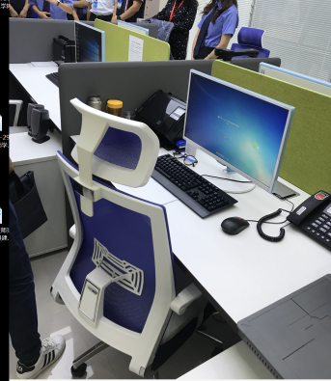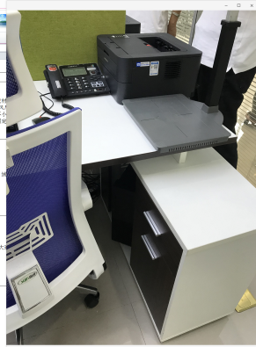
2 | 圆形茶几及配套椅子 | 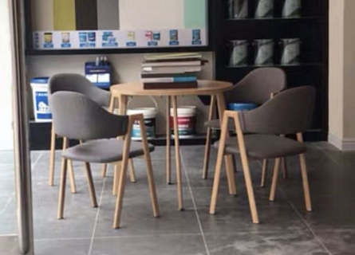
3 | 办公室矮柜制作（带柜门） | 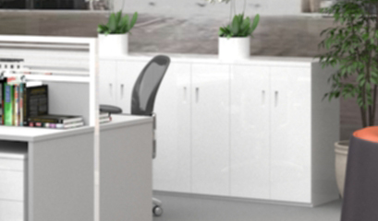
4 | 矮隔断柜制作 | 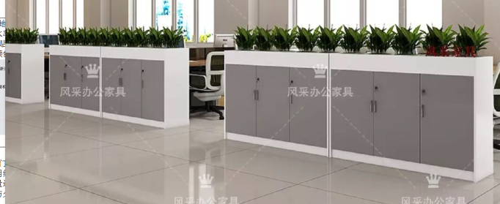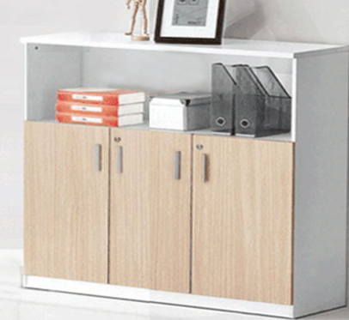
5 | 靠墙矮柜制作（带柜门） | 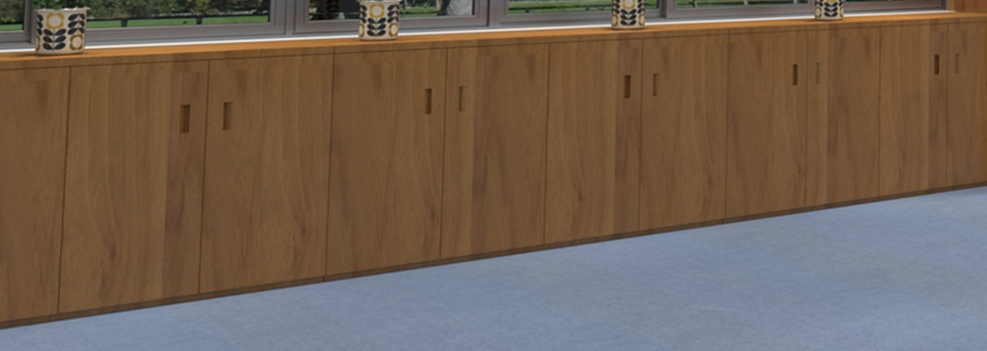
6 | 荣誉墙柜（带玻璃柜门） | 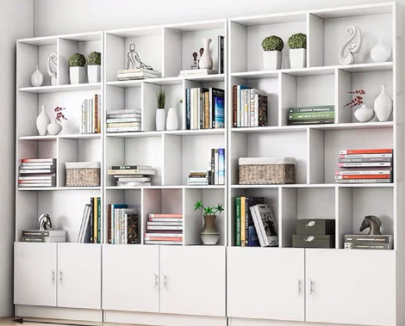
7 | 仪器检测台 | 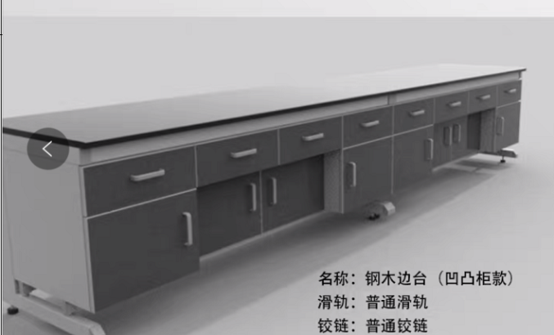  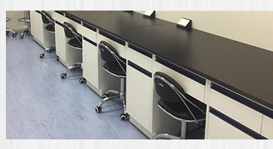
8 | 中央检测台 | 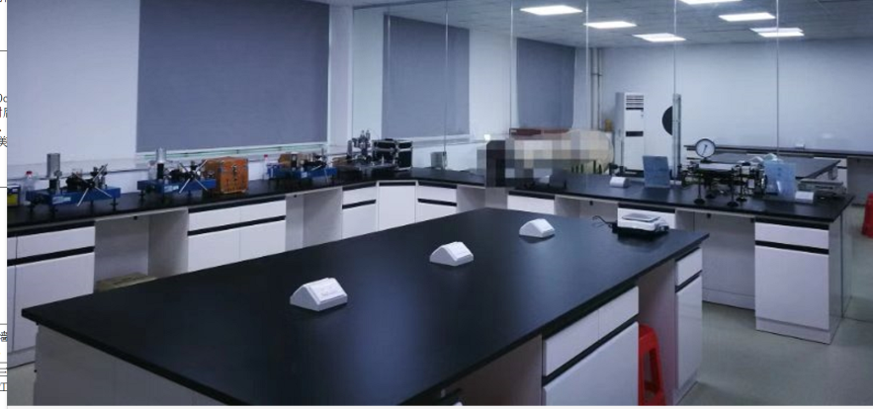
9 | 门前标识文化设计及制作、安装 | 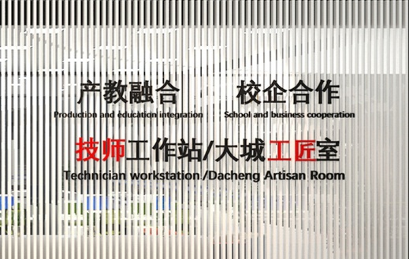
10 | 侧壁文化设计及制作、安装

